2351 真菌毒素测定法
本法适用于药材、饮片及中药制剂中黄曲霉毒素B₁、B₂、G₁、G₂、赭曲霉毒素A、呕吐毒素、玉米赤霉烯酮、展青霉素、伏马毒素B₁、B₂及T-2毒素的测定。除另有规定外，按下列方法测定。
—、黄曲霉毒素测定法
本法系用液相色谱法和液相色谱-串联质谱法测定药材、饮片及中药制剂中的黄曲霉毒素（以黄曲霉毒素B₁、黄曲霉毒素B₂、黄曲霉毒素G₁和黄曲霉毒素G₂总量计）。
第一法（液相色谱法）
色谱条件与系统适用性试验 以十八烷基硅烷键合硅胶为填充剂；以甲醇-乙腈-水（40:18:42）为流动相；采用柱后衍生法检测，①碘衍生法：衍生溶液为0.05%的碘溶液（取碘0.5g，加入甲醇100ml使溶解，用水稀释至1000ml制成），衍生化泵流速每分钟0.3ml，衍生化温度70℃；②光化学衍生法：光化学衍生器（254nm）；以荧光检测器检测，激发波长λ_{ex}=360nm（或365nm），发射波长λ_{em}=450nm。两个相邻色谱峰的分离度应大于1.5。
混合对照品溶液的制备 精密量取黄曲霉毒素混合对照品溶液（黄曲霉毒素B₁、黄曲霉毒素B₂、黄曲霉毒素G₁和黄曲霉毒素G₂标示浓度分别为1.0μg/ml、0.3μg/ml、1.0μg/ml、0.3μg/ml）0.5ml，置10ml量瓶中，用甲醇稀释至刻度，作为贮备溶液。精密量取贮备溶液1ml，置25ml量瓶中，用甲醇稀释至刻度^{[4]}，即得。
供试品溶液的制备 取供试品粉末约15g（过二号筛），精密称定，置于均质瓶中，加入氯化钠3g，精密加入70%甲醇溶液75ml，高速搅拌2分钟（搅拌速度大于11 000r/min），离心5分钟（离心速度4000r/min），精密量取上清液15ml，置50ml量瓶中，用水稀释至刻度，摇匀，离心10分钟（离心速度4000r/min），精密量取上清液20ml，通过免疫亲合柱，流速每分钟3ml，用水20ml洗脱（必要时可以先用淋洗缓冲液10ml洗脱，再用水10ml洗脱），弃去洗脱液，使空气进入柱子，将水挤出柱子，再用适量甲醇洗脱，收集洗脱液，置2ml量瓶中，加甲醇稀释至刻度^{[5]}，摇匀，用微孔滤膜（0.22μm）滤过，取续滤液，即得。
测定法 分别精密吸取上述混合对照品溶液5μl、10μl、15μl、20μl、25μl，注入液相色谱仪，测定峰面积，以峰面积为纵坐标，进样量为横坐标，绘制标准曲线。另精密吸取上述供试品溶液20～50μl，注入液相色谱仪，测定峰面积，从标准曲线上读出供试品中相当于黄曲霉毒素B₁、黄曲霉毒素B₂、黄曲霉毒素G₁和黄曲霉毒素G₂的量，计算，即得。
注：
（1）淋洗缓冲液的制备 称取8.0g氯化钠、1.2g磷酸氢二钠、0.2g磷酸二氢钾、0.2g氯化钾，加水990ml使溶解，用盐酸调节pH值至7.0，加水稀释至1000ml，即可。
（2）黄曲霉毒素B₁、G₁检出限应为0.5μg/kg，定量限应为1μg/kg；黄曲霉毒素B₂、G₂检出限应为0.2μg/kg，定量限应为0.4μg/kg。
第二法（液相色谱-串联质谱法）
色谱、质谱条件与系统适用性试验 以十八烷基硅烷键合硅胶为填充剂；以10mmol/L醋酸铵溶液为流动相A，以甲醇为流动相B；柱温25℃；流速每分钟0.3ml；按下表中的规定进行梯度洗脱。
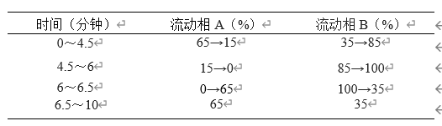
以三重四极杆串联质谱仪检测；电喷雾离子源（ESI），釆集模式为正离子模式；各化合物监测离子对和碰撞电压（CE）见下表。
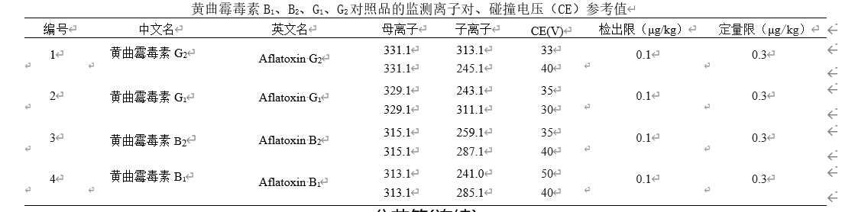
系列混合对照品溶液的制备 精密量取黄曲霉毒素混合对照品溶液（黄曲霉毒素B₁、黄曲霉毒素B₂、黄曲霉毒素G₁和黄曲霉毒素G₂的标示浓度分别为1.0μg/ml、0.3μg/ml、1.0μg/ml、0.3μg/ml）适量，用70%甲醇稀释成含黄曲霉毒素B₂、G₂浓度为0.04～3ng/ml，含黄曲霉毒素B₁、G₁浓度为0.12～10ng/ml的系列对照品溶液，即得（必要时可根据样品实际情况，制备系列基质对照品溶液）。
供试品溶液的制备 同第一法。
测定法 精密吸取上述系列对照品溶液各5μl，注入高效液相色谱-质谱仪，测定峰面积，以峰面积为纵坐标，进样浓度为横坐标，绘制标准曲线。另精密吸取上述供试品溶液5μl，注入高效液相色谱-串联质谱仪，测定峰面积，从标准曲线上读出供试品中相当于黄曲霉毒素B₁、黄曲霉毒素B₂、黄曲霉毒素G₁和黄曲霉毒素G₂的浓度，计算，即得。
第三法（酶联免疫法）
本法系用酶联免疫吸附法测定药材、饮片及制剂中黄曲霉毒素（以黄曲霉毒素B₁，或黄曲霉毒素B₁、黄曲霉毒素B₂、黄曲霉毒素G₁和黄曲霉毒素G₂总量计），除另有规定外，按下列方法测定。
试剂 （1）抗体 采用常规制备方法分别筛选黄曲霉毒素B₁和总量特异性单克隆抗体。
（2）酶标抗原 采用常规碳二亚胺法或其他适宜方法将黄曲霉毒素B₁衍生物与辣根过氧化物酶反应即得。
（3）磷酸盐缓冲液 称取磷酸二氢钾0.2g、十二水合磷酸氢二钠2.9g、氯化钠8.0g、氯化钾0.2g，加水溶解并稀释至1000ml。
（4）酶标抗原稀释液 在（3）中加入8mg牛血清白蛋白，即得。
（5）洗涤工作液 在（3）中加入0.5ml吐温-20，即得。
（6）底物缓冲液 称取柠檬酸21.0g，加水溶解并稀释至1000ml，作为甲液；称取十二水合磷酸氢二钠28.4g，加水溶解并稀释至1000ml，作为乙液；量取甲液24.3ml，乙液25.7ml，加水稀释至100ml。
（7）底物显色液 称取四甲基联苯胺10mg溶于1ml二甲基甲酰胺，量取5μl，加入底物缓冲液10ml、30%过氧化氢10μl，混匀即得。
（8）终止液 量取108.7ml浓硫酸，缓慢加入水中，冷却至室温后，加水稀释至l000ml。
标准品溶液的制备 精密量取黄曲霉毒素B₁标准品溶液，用磷酸盐缓冲液稀释成每1L含0μg、0.05μg、0.15μg、0.45μg、1.35μg（测定黄曲霉毒素B₁）或0μg、0.025μg、0.075μg、0.225μg、0.675μg（测定黄曲霉毒素总量）的系列标准品溶液，即得。
供试品溶液的制备 称取供试品粉末约2.0g至50ml离心管中，加入20ml甲醇，振荡5分钟，室温（20～25℃）下以每分钟3000转离心5分钟，取2ml上清液至10ml干净离心管中，于50～60℃水浴氮气流下吹干，加入2ml去离子水涡动30秒，再加入6ml三氯甲烷振荡2分钟，室温下以每分钟3000转离心5分钟，取下层三氯甲烷液3ml至10ml离心管中，置氮吹仪上于50～60℃水浴浓缩至干，加入1ml正己烷涡旋30秒，再加入2ml磷酸盐缓冲液涡旋1分钟，室温下以每分钟3000转离心5分钟，取下层液，即得。
测定法 黄曲霉毒素B₁和黄曲霉毒素总量的测定：分别采用合适浓度的抗体包被微孔板孔，经封闭、干燥等处理后加入系列标准品溶液，再加入经酶标抗原稀释液稀释至合适工作浓度的酶标抗原，混匀，于25℃反应45分钟，用洗涤工作液洗涤，每孔加入底物显色液100μl，于25℃反应15分钟，每孔加入终止液50μl，采用酶标仪于450nm处，参比波长630nm，测定每孔吸光度值，按下式计算百分吸光率：

式中 B为标准品溶液的吸光度值；
B₀为0μg/L标准品溶液的吸光度值。
以黄曲霉毒素B₁标准品溶液浓度的对数值（lgC）为横坐标，标准品溶液的百分吸光率为纵坐标，分别绘制黄曲霉毒素B₁和黄曲霉毒素总量的标准曲线。另精密吸取上述供试品溶液，按上述方法测定吸光度值并计算百分吸光率，从标准曲线上分别读出供试品中所含的黄曲霉毒素B₁和黄曲霉毒素总量的浓度，计算，即得。
注：
（1）测定前，可选择阴性样本进行添加回收试验，样本回收率应在60%～120%。
（2）线性回归的相关系数应不低于0.990。
（3）供试品溶液百分吸光率超岀标准曲线范围时，须对已制备好的供试品溶液进行稀释，使其百分吸光率落入曲线范围后再检测。
（4）当测定结果超出限度时，采用第二法进行确认。
二、赭曲霉毒素A测定法
本法系用液相色谱法和液相色谱-串联质谱法测定药材、饮片及中药制剂中的赭曲霉毒素A。
第一法（液相色谱法）
色谱条件与系统适用性试验 以十八烷基硅烷键合硅胶为填充剂；以乙腈-2%冰乙酸水溶液（49：51）为流动相；流速每分钟1.0ml；以荧光检测器检测，激发波长λ_{ex}=333nm，发射波长λ_{em}=477nm。理论板数以赭曲霉毒素A计应不低于4000。
对照品溶液的制备 精密称取赭曲霉毒素A对照品适量，用甲醇制成浓度为每lml含2.5ng的溶液，即得。
供试品溶液的制备 取供试品粉末约20g（过二号筛），精密称定，置于均质瓶中，加入氯化钠4g，精密加入80%甲醇溶液100ml，高速搅拌2分钟（搅拌速度大于11 000r/min），离心10分钟（离心速度4000r/min），精密量取上清液10ml，置50ml量瓶中，用水稀释至刻度，摇匀，离心10分钟（离心速度4000r/min），精密量取上清液10ml，通过免疫亲合柱，流速每分钟3ml，用水20ml洗脱（必要时可以先用淋洗缓冲液10ml洗脱，再用水10ml洗脱），弃去洗脱液，使空气进入柱子，将水挤出柱子，再用适量甲醇洗脱，收集洗脱液，置2ml量瓶中，并用甲醇稀释至刻度，摇匀，用微孔滤膜（0.22μm）滤过，取续滤液，即得。
测定法 分别精密吸取上述对照品溶液5μl、10μl、15μl、20μl、25μl，注入液相色谱仪，测定峰面积，以峰面积为纵坐标，进样量为横坐标，绘制标准曲线。另精密吸取上述供试品溶液20～50μl，注入液相色谱仪，测定峰面积，从标准曲线上读出供试品中相当于赭曲霉毒素A的量，计算，即得。
注：
（1）淋洗缓冲液的制备 称取8.0g氯化钠、1.2g磷酸氢二钠、0.2g磷酸二氢钾、0.2g氯化钾，加水990ml使溶解，用盐酸调节pH值至7.0，加水稀释至1000ml，即得。
（2）赭曲霉毒素A检出限应为1μg/kg，定量限应为3μg/kg。
第二法（液相色谱-串联质谱法）
色谱、质谱条件与系统适用性试验 以十八烷基硅烷键合硅胶为填充剂；以0.1%甲酸溶液为流动相A相，以甲醇为流动相B相，流速每分钟0.3ml；按下表中的规定进行梯度洗脱。
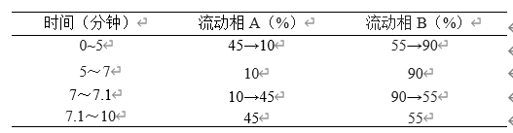
以三重四极杆质谱仪检测；电喷雾离子源（ESI），采集模式为正离子模式；监测离子对和碰撞电压（CE）见下表。
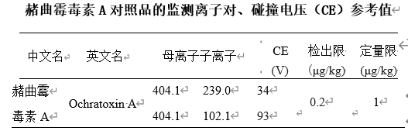
对照品溶液的制备 精密称取赭曲霉毒素A对照品适量，加甲醇制成每lml含250ng的溶液，作为贮备溶液。精密量取贮备溶液，用甲醇稀释成浓度为0.2～10ng/ml的系列对照品溶液，即得（必要时可根据样品实际情况，制备系列基质对照品溶液）。
供试品溶液的制备 同第一法。
测定法 精密吸取上述系列对照品溶液各5μl，注入高效液相色谱-质谱仪，测定峰面积，以峰面积为纵坐标，进样浓度为横坐标，绘制标准曲线。另精密吸取上述供试品溶液5μl，注入高效液相色谱-质谱仪，测定峰面积，从标准曲线上读出供试品中相当于赭曲霉毒素A的浓度，计算，即得。
三、玉米赤霉烯酮测定法
本法系用液相色谱法和液相色谱-串联质谱法测定药材、饮片及中药制剂中的玉米赤霉烯酮。
第一法（液相色谱法）
色谱条件与系统适用性试验 以十八烷基硅烷键合硅胶为填充剂；以乙腈-水（50：50）为流动相；以荧光检测器检测，激发波长λ_{ex}=232nm^{[6]}，发射波长λ_{em}=460nm。理论板数按玉米赤霉烯酮峰计应不低于10 000。
对照品溶液的制备 精密称取玉米赤霉烯酮对照品适量，加甲醇制成每lml含1μg的溶液，作为贮备溶液。精密量取贮备溶液lml，置10ml量瓶中，加甲醇稀释至刻度，即得。
供试品溶液的制备 取供试品粉末约20g（过二号筛），精密称定，置于均质瓶中，加入氯化钠4g，精密加入90%乙腈100ml，高速搅拌2分钟（搅拌速度大于11 000r/min），离心10分钟（离心速度4000r/min），精密量取上清液10ml，置50ml量瓶中，用水稀释至刻度，摇匀，离心10分钟（离心速度4000r/min），量取上清液20.0ml，通过免疫亲合柱，流速每分钟3ml，用水10ml洗脱（必要时可先用淋洗缓冲液10ml洗脱，再用水10ml洗脱），弃去洗脱液，使空气进入柱子，将水挤出柱子，再用适量甲醇洗脱，收集洗脱液，置2ml量瓶中，并用甲醇稀释至刻度，摇匀，用微孔滤膜（0.22μm）滤过，取续滤液，即得。
测定法 分别精密吸取上述对照品溶液5μl、10μl、15μl、20μl、25μl，注入液相色谱仪，测定峰面积，以峰面积为纵坐标，进样量为横坐标，绘制标准曲线。另精密吸取上述供试品溶液20～50μl，注入液相色谱仪，测定峰面积，从标准曲线上读出供试品中相当于玉米赤霉烯酮的量，计算，即得。
注：
（1）淋洗缓冲液的制备 称取8.0g氯化钠、l.2g磷酸氢二钠、0.2g磷酸二氢钾、0.2g氯化钾，加水990ml使溶解，用盐酸调节pH值至7.0，加水稀释至1000ml，即得。
（2）玉米赤霉烯酮检出限应为12μg/kg，定量限应为30μg/kg。
第二法（液相色谱-串联质谱法）
色谱、质谱条件与系统适用性试验 以十八烷基硅烷键合硅胶为填充剂；以水为流动相A相，以甲醇为流动相B相，流速每分钟0.3ml；按下表进行梯度洗脱。
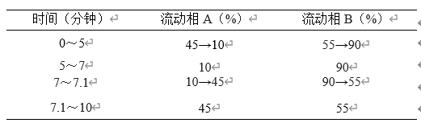
以三重四极杆质谱仪检测；电喷雾离子源（ESI），采集模式为负离子模式；各化合物监测离子对和碰撞电压（CE）见下表。
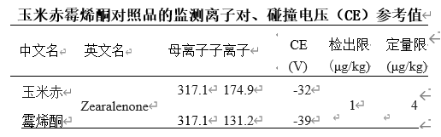
对照品溶液的制备 精密称取玉米赤霉烯酮对照品适量，加甲醇制成每1ml含500ng的溶液，作为贮备溶液。精密量取贮备溶液，用甲醇稀释制成浓度为1.5～75ng/ml的系列对照品溶液，即得（必要时可根据样品实际情况，制备系列基质对照品溶液）。
供试品溶液的制备 同第一法。
测定法 精密吸取上述系列对照品溶液各5μl，注入高效液相色谱-质谱仪，测定峰面积，以峰面积为纵坐标，进样浓度为横坐标，绘制标准曲线。另精密吸取上述供试品溶液5μl，注入高效液相色谱-质谱仪，测定峰面积，从标准曲线上读出供试品中相当于玉米赤霉烯酮的浓度，计算，即得。
四、呕吐毒素测定法
本法系用液相色谱法和液相色谱-串联质谱法测定药材、饮片及中药制剂中的呕吐毒素。
第一法（液相色谱法）
色谱条件与系统适用性试验 以十八烷基硅烷键合硅胶为填充剂；以甲醇-水（20:80）为流动相；检测波长为220nm。理论板数按呕吐毒素峰计应不低于6000。
对照品溶液的制备 精密称取呕吐毒素对照品适量，加50%甲醇制成每1ml含5μg的溶液，作为贮备溶液。精密量取贮备溶液2ml，置25ml量瓶中，加50%甲醇稀释至刻度，即得。
供试品溶液的制备 取供试品粉末约20g（过二号筛），精密称定，置均质瓶中，加入聚乙二醇（相对分子质量8000）5g，精密加入水100ml，高速搅拌2分钟（搅拌速度大于11 000r/min），离心5分钟（离心速度4000r/min），滤过，精密量取续滤液5ml，通过免疫亲合柱，流速每分钟3ml，用水10ml洗脱，洗脱液弃去，使空气进入柱子，将水挤出柱子，再用1ml甲醇洗脱，收集洗脱液，置2ml量瓶中，并用水稀释至刻度，摇匀，用微孔滤膜（0.22μm）滤过，取续滤液，即得。
测定法 分别精密吸取上述对照品溶液5μl、10μl、15μl、20μl、25μl，注入液相色谱仪，测定峰面积，以峰面积为纵坐标，进样量为横坐标，绘制标准曲线。另精密吸取上述供试品溶液20～25μl，注入液相色谱仪，测定峰面积，从标准曲线上读出供试品中相当于呕吐毒素的量，计算，即得。
注：呕吐毒素检出限应为80μg/kg，定量限应为200μg/kg。
第二法（液相色谱-串联质谱法）
色谱、质谱条件与系统适用性试验 以十八烷基硅烷键合硅胶为填充剂；以水为流动相A相，以甲醇为流动相B相，流速每分钟0.3ml；按下表进行梯度洗脱。
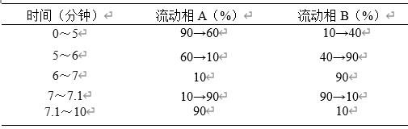
以三重四极杆质谱仪检测；电喷雾离子源（ESI），采集模式为负离子模式；监测离子对和碰撞电压（CE）见下表。
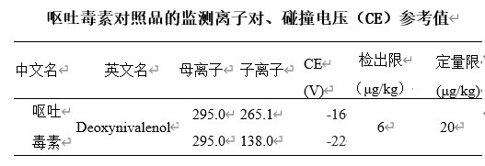
对照品溶液的制备 精密称取呕吐毒素对照品适量，加50%甲醇制成每1ml含5μg的溶液，作为贮备溶液。精密量取贮备溶液，用50%甲醇稀释成浓度为10～500ng/ml的系列对照品溶液，即得（必要时可根据样品实际情况，制备系列基质对照品溶液）。
供试品溶液的制备 同第一法。
测定法 精密吸取上述对照品溶液各5μl，注入高效液相色谱-质谱仪，测定峰面积，以峰面积为纵坐标，进样浓度为横坐标，绘制标准曲线。另精密吸取上述供试品溶液5μl，注入高效液相色谱-质谱仪，测定峰面积，从标准曲线上读出供试品中呕吐毒素的浓度，计算，即得。
五、展青霉素测定法
本法系用液相色谱-串联质谱法测定药材、饮片及中药制剂中的展青霉素。
液相色谱-串联质谱法
色谱、质谱条件与系统适用性试验 以十八烷基硅烷键合硅胶为填充剂；以水为流动相A，以乙腈为流动相B；柱温25℃；流速每分钟0.3ml；按下表中的规定进行梯度洗脱。
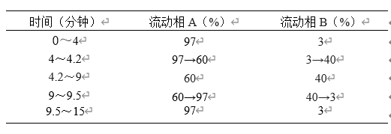
以三重四极杆质谱仪检测；电喷雾离子源（ESI），采集模式为负离子模式；监测离子对和碰撞电压（CE）见下表。
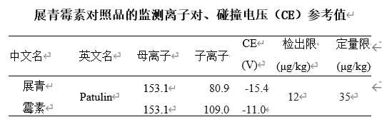
对照品溶液的制备 精密称取展青霉素对照品适量，加乙腈制成每lml含0.1mg的溶液，作为贮备溶液。精密量取贮备溶液，用2%乙腈（用乙酸调节pH值至2）稀释成浓度为20～500ng/ml的系列对照品溶液，即得。
基质对照品溶液的制备 取空白基质样品4g，一式多份，同供试品溶液的制备方法处理至“40℃条件下用氮气吹至近干”，分别精密加入上述系列对照品溶液0.5ml，涡旋混匀，用微孔滤膜滤过（0.22μm）滤过，取续滤液，即得。
供试品溶液的制备 取供试品粉末约4g（过二号筛），精密称定，置于均质瓶中，加水20ml和果胶酶（活性大于1500IU/g）75μl，混匀，40℃下放置2小时，精密加入乙腈60ml，高速搅拌2分钟（搅拌速度大于11 000r/min），离心10分钟（离心速度4000r/min），取上清液20ml，加入无水硫酸镁-无水醋酸钠（4：1）混合粉末3g，充分振摇2分钟，离心10分钟（离心速度4000r/min），取上清液8ml，通过展青霉素固相净化柱，收集净化液，混匀，精密量取5ml（相当于0.3g样品），置玻璃试管中，40℃条件下用氮气吹至近干，加2%乙腈溶液（用乙酸调节pH值至2）定容至0.5ml，涡旋2分钟使混匀，用微孔滤膜（0.22μm）滤过，取续滤液，即得。
测定法 精密吸取上述系列对照品溶液各5μl，注入高效液相色谱-质谱仪，测定峰面积，以峰面积为纵坐标，进样浓度为横坐标，绘制标准曲线。另精密吸取上述供试品溶液5μl，注入高效液相色谱-质谱仪，测定峰面积，从标准曲线上读出供试品中相当于展青霉素的浓度，计算，即得。
六、多种真菌毒素测定法
本法系用液相色谱-串联质谱法同时测定药材、饮片及中药制剂中的黄曲霉毒素B₁、B₂、G₁、G₂、赭曲霉毒素A、呕吐毒素、玉米赤霉烯酮、伏马毒素B₁、B₂及T-2毒素。
液相色谱-串联质谱法
色谱条件与系统适用性试验 以十八烷基硅烷键合硅胶为填充剂；以0.01%甲酸为流动相A相，以乙腈-甲醇（1：1）为流动相B相，流速0.3ml/min；按下表进行梯度洗脱。
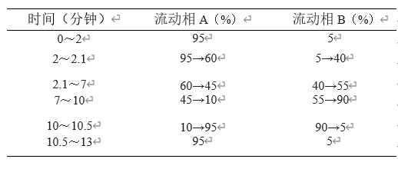
以三重四极杆质谱仪检测；电喷雾离子源（ESI），黄曲霉毒素G₂、G₁、B₂、B₁、伏马毒素B₁、B₂及T-2毒素为正离子采集模式，赭曲霉毒素A、呕吐毒素、玉米赤霉烯酮为负离子采集模式^{[1]}；各化合物监测离子对和碰撞电压（CE）见下表。
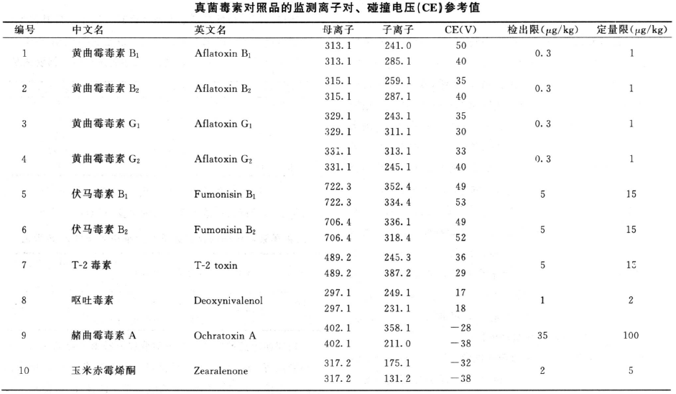^{[2][3]}
对照品溶液的制备 精密称取黄曲霉毒素B₁、黄曲霉毒素B₂、黄曲霉毒素G₁、黄曲霉毒素G₂、赭曲霉毒素A、玉米赤霉烯酮、伏马毒素B₁、伏马毒素B₂及T-2毒素对照品适量，加甲醇制成每1ml含5μg的溶液，分别作为单标贮备溶液；另精密称取呕吐毒素对照品适量，加甲醇制成每1ml含500μg的溶液，作为呕吐毒素贮备溶液。再用50%乙腈溶液稀释成下表所述浓度的系列混合对照品溶液（可根据样品实际情况，制备对照品溶液或基质混合对照品溶液）。
基质混合对照品溶液的制备 取空白基质样品5g，同供试品溶液的制备方法处理至“40℃条件下用氮气吹至近干”，分别精密加入上述系列对照品溶液1.0ml，涡旋混匀，用微孔滤膜（0.22μm）滤过，取续滤液，即得。
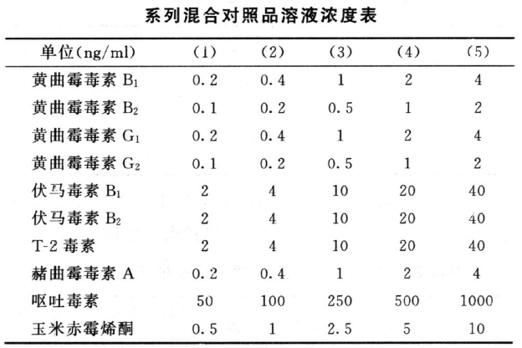
供试品溶液的制备 取供试品粉末约5g（过二号筛），精密称定，精密加入70%甲醇溶液50ml，超声处理30分钟，离心，精密量取上清液10ml，用水稀释至20ml，摇匀。精密量取3ml，缓慢通过已经处理好的HLB柱［规格：3ml(60mg)，依次用甲醇和水各3ml洗脱］，直至有适量空气通过，收集洗脱液；随后用3ml甲醇洗脱，收集洗脱液，合并两次洗脱液，于40℃氮气缓慢吹至近干，加50%乙腈溶液定容至1ml，用微孔滤膜(0.22μm)滤过，取续滤液，即得。
测定法 分别精密吸取上述系列混合对照品溶液各5μl，注入高效液相色谱-质谱仪，测定峰面积，以峰面积为纵坐标，进样浓度为横坐标，绘制标准曲线。另精密吸取上述供试品溶液5μl，注入高效液相色谱-质谱仪，测定峰面积，从标准曲线上读出供试品中相当于黄曲霉毒素B₁、黄曲霉毒素B₂、黄曲霉毒素G₁、黄曲霉毒素G₂、赭曲霉毒素A、呕吐毒素、玉米赤霉烯酮、伏马毒素B₁、伏马毒素B₂及T-2毒素的浓度，计算，即得。
【附注】（1）进行真菌毒素检测时，实验室应有相应的安全防护措施，并不得污染环境。残留有黄曲霉毒素的废液或废渣的玻璃器皿，应置于专用贮存容器(装有10%次氯酸钠溶液)内，浸泡24小时以上，再用清水将玻璃器皿冲洗干净。
（2）各方法中如果采用第一法液相色谱法测定结果超出限度时，应采用收载的第二法液相色谱-串联质谱法进行确认。
（3）方法中提到的空白基质样品为经检测不含待测真菌毒素的同品种样品。
（4）方法中提供的质谱监测离子对测定条件为推荐条件，各实验室可根据所配置仪器的具体情况作适当调整；在样品基质有测定干扰的情况下，可选用其他监测离子对。
（5）进行黄曲霉毒素、赭曲霉毒素A、玉米赤霉烯酮测定时，采用水淋洗免疫亲和柱时如加样回收率不符合要求，可改用淋洗缓冲液淋洗处理。
（6）对于性质特殊的供试品，可适当调整取样量，但黄曲霉毒素、赭曲霉毒素A、玉米赤霉烯酮、呕吐毒素检测取样量一般应不低于5g，或可加大提取液用水稀释的倍数及调整净化柱上样溶液的体积；采用方法六进行多种真菌毒素测定时，可对HLB柱上样溶液体积或洗脱溶剂浓度进行适当调整，或可依据检测需求及实验室仪器灵敏度情况，在固相萃取净化后直接取洗脱液测定或作进一步稀释测定，但需同步进行方法学考察以确保结果准确。
（7）对于采用质谱法测定有明显基质效应的供试品，应采用系列基质对照品溶液进行准确定量。基质对照品溶液的配制方法：取空白基质样品，按供试品溶液的制备方法处理至“收集洗脱液，置2ml量瓶中”，分别加入待测毒素对照品贮备液适量，加相应方法中规定溶剂定容稀释成系列基质对照品溶液，涡旋混匀，用微孔滤膜滤过(0.22μm)滤过，取续滤液，即得。
（8）采用质谱法测定时，如果样品检出色谱峰的保留时间与对照品一致，并且在扣除背景后的质谱图中，所选择的监测离子对均出现，而且所选择的监测离子对峰面积比与对照品的监测离子对峰面积比一致(相对比例＞50%，允许±20%偏差；相对比例＞20%～50%，允许±25%偏差；相对比例＞10%～20%，允许±30%偏差；相对比例≤10%，允许±50%偏差)，则可判定样品中存在该真菌毒素。
(9)方法六适用于样品中多种真菌毒素的筛查测定，实际操作中如果遇到毒素有检出，但样品中监测离子对峰面积比与对照品的监测离子对峰面积比不一致时，建议选用其他监测离子对重新进样确证或选用其他检测方法进行判定。

